Instalo el React Router para la navegación de mi aplicación
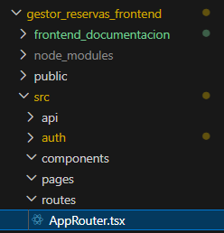
Creo el archivo AppRouter.tsx para configurar las rutas
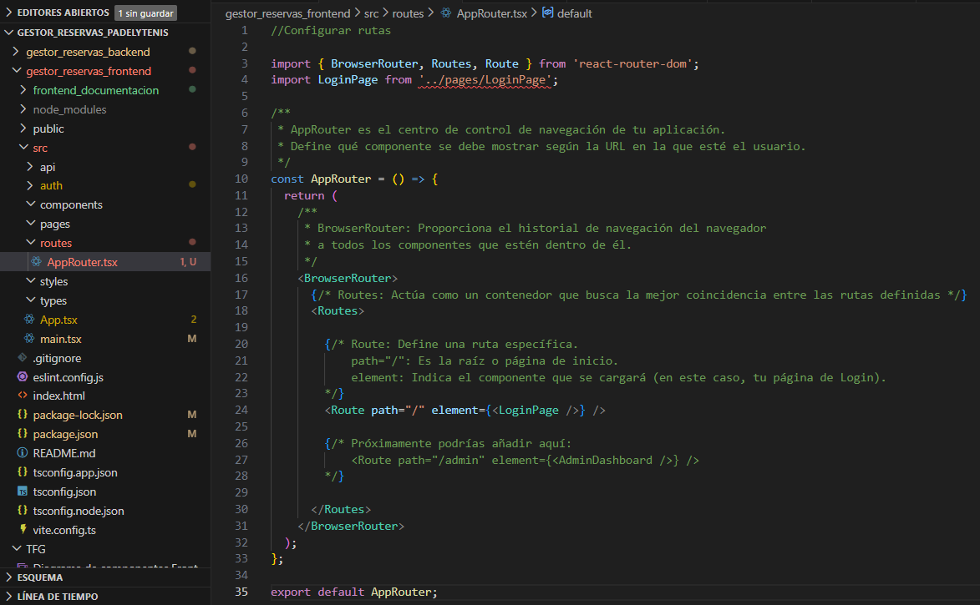
Añado el archivo de la configuración de rutas.
****** Ahora que tenemos AppRouter, hay que ir al archivo App.tsx y sustituir todo el contenido por el router. Si no, se seguirá viendo el mensaje de "Panel de Administración en desarrollo" y nunca se verá la página de login.
****** Po otro lado, el codigo '../pages/LoginPage'; da error porque aun no se ha configurado la pagina de Login y no tiene de donde importarlo.
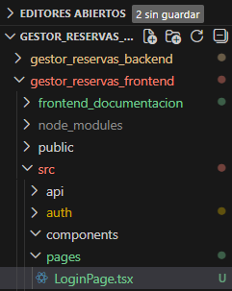
Creo el archivo LoginPage.tsx
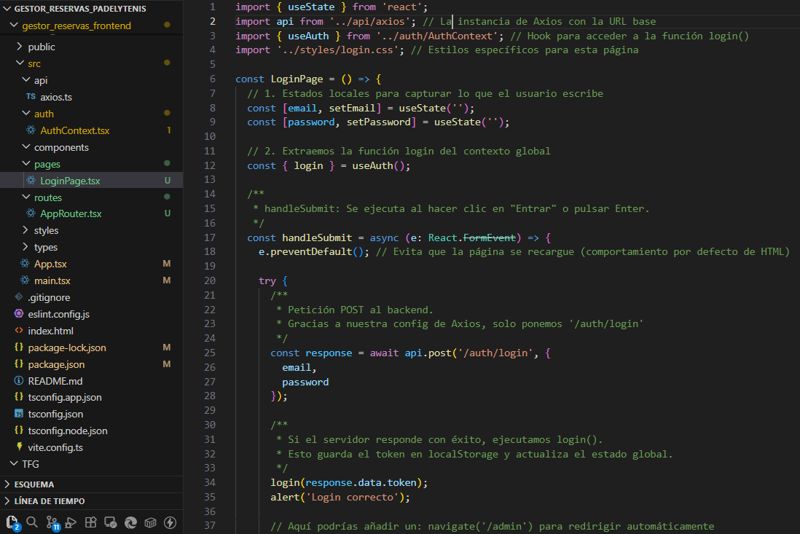
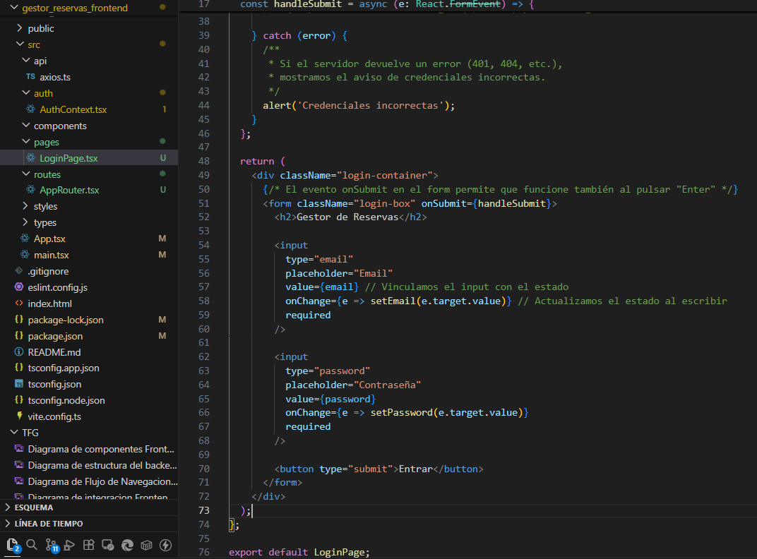
Añado el código de LoginPage
Contiene: Estado local para los inputs, Servicios para la API y Contexto para la sesión global
****** Ahora mismo, En el código de LoginPage.tsx esta ../styles/login.css. y aun no esta creado. IMPORTANTE! Asegurarse que dentro de la carpeta src/styles/ exista ese archivo. Si la carpeta está vacía, el proyecto no arrancará.
Ruta del Backend: Este código asume que el backend tiene una ruta POST en http://localhost:3000/api/auth/login y que devuelve un objeto con la propiedad token.
• Redirección: Ahora mismo, tras el alert, el usuario se queda en la misma página. Lo ideal sería enviarlo al panel de control.

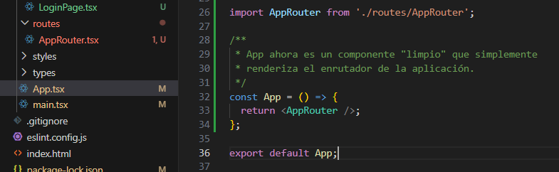
Actualizo el archivo App.tsx con el Router.
Y hay que poner a correr los dos servidores. (Backend y Frontend)
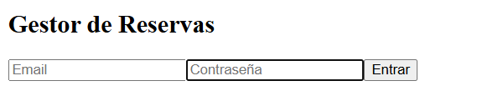
Ahora en http://localhost:5173/ ya me sale el nuevo formato de gestor de reservas
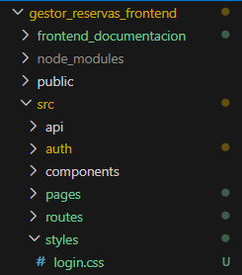
Creo el archivo login.css
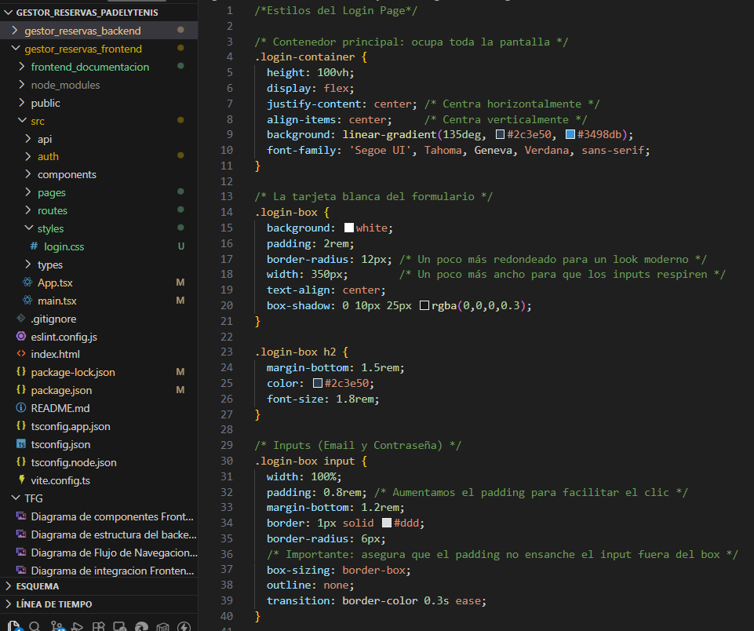
Añado el código de estilo al login.css
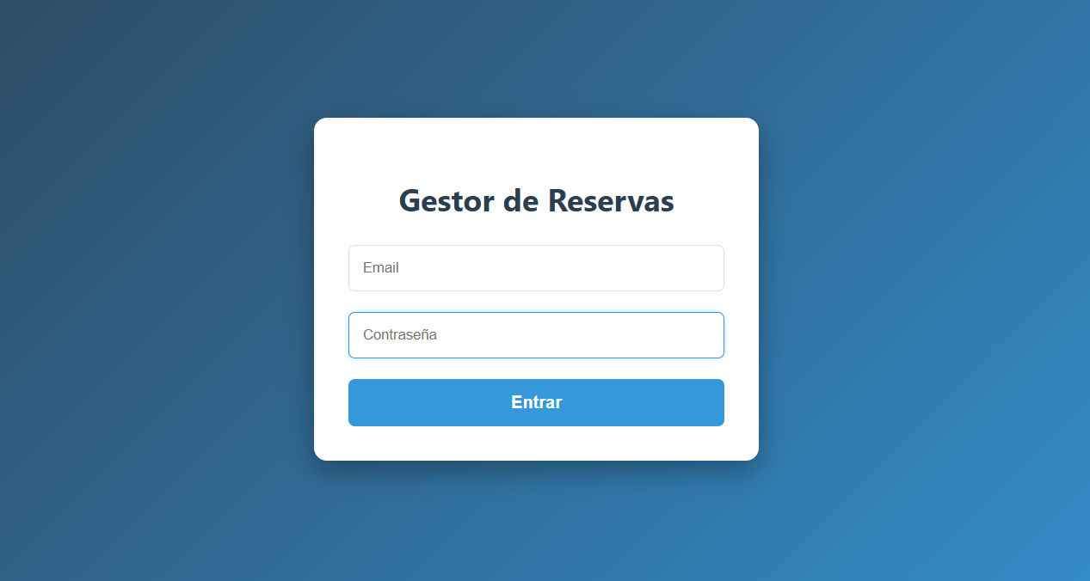
Ahora con los estilos de css mi gestor de reservas sale asi
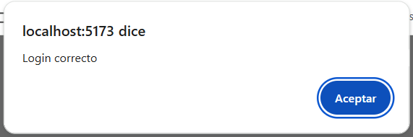
Si me registro como usuario, me dice login correcto y guarda el token en localStorage
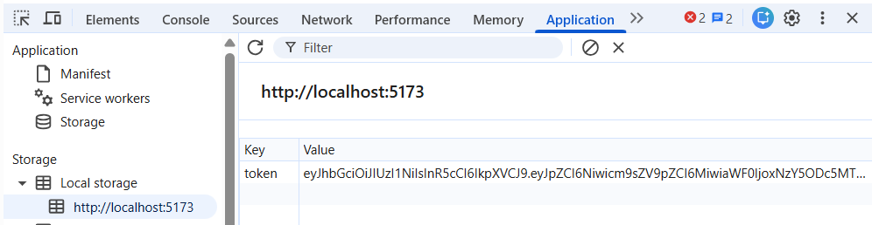
COMPROBACIÓN IMPORTANTE: Abre DevTools → Application → Local Storage y te sale el Token. Eso confirma que todo está bien.
Añado todo a GitHub. Antes dejo de correr ambos servidores con Ctrl + C
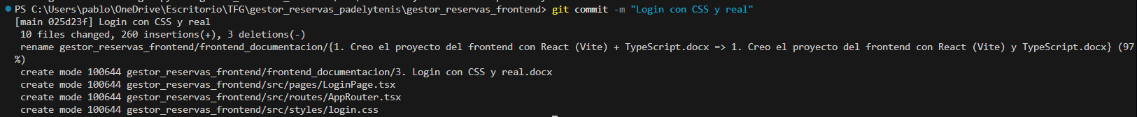
Añado el commit
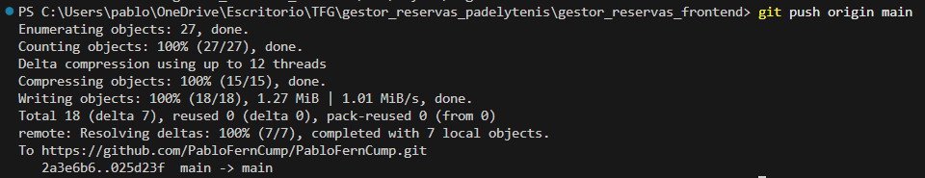
Lo añado todo a la rama principal

